**Příklad MS Dynamics NAV – Účetní Schémata –US-(Accoutning Schedules) – použitelné i jako inspirace pro domácí studium !!!!!**

Vytvořil : Skorkovský

Datum : 14.11.2016

Důvod : školení, interní materiál

Databáze : NAV 2009 R2 CZ

Určeno pro . „to whom it may koncern“ a kurz BPH_PIS2

Účetní schémata (US)jsou nástrojem pro vytváření finančních reportů postavených zaúčtovaných datech typu Věcná položka, tedy nad záznamy hlavní knihy. Při generaci těchto reportů není potřeba programovat. Jde o uživatelsky přátelský způsob (user friendly) vytváření reportů, které doplní stávající portfolio reportů ve standardní aplikaci ERP MS Dynamics NAV 2009.

1. Menu Správa financí->Finance-> Analýzy a sestavy->Účetní schémata
2. Rozkliknout Název v hlavičce->dostanete seznam všech zatím vytvořených ÚS
3. Struktura seznamu je Název, Výchozí rozložení sloupce a Název pohledu analýzy ,což je karty řídící vytváření množiny věcných položek, které budou schématem zpracovávány.
4. Při „rozklinutí“ pole Výchozí rozložení sloupce dostanete seznam zatím dvou rozložení a to Analýzu rozpočtu a Výchozí. V našem příkladu budeme používat Analýzu rozpočtu
5. Nastavení Analýzy rozpočtu najdete v menu Správa financí->Nastavení->Obecné->Rozložení sloupců. Typy položek jsou : Věcné položky nebo položky rozpočtu, které se zadávají ručně. Výběr Typ sloupce=Vzorec umožňuje vytvářet vzorce obsahující standardní aritmetické operace (+,-,/,*, exponent, závorky a procento- viz Help).Proměnné jsou např. znaky v Číslech sloupců. Pozor je nutno modifikovat vzorec pro tržbu, která je účtovaní na straně Dal (syntax je minus částka, tedy –P). Další variantou by bylo nechat vzorec ((P/R)-1)*100 a zavést mínusové částky do rozpočtu.

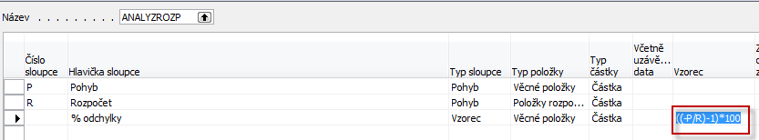

1. Při „rozkliknutí“ Názvu pohledu analýzy dostanete seznam všech pohledů a dimenze, které se používají pro filtraci pohledů.
2. Otevřete libovolný pohled, prostudujte jeho strukturu a s pomocí F3 vytvořte nový pohled Tržby1
3. Do účtů zaveďte 604110|604120, což znamená, že budeme sledovat to co bylo na těchto dvou účtech zaúčtováno a porovnávat to z rozpočtem
4. Do počátečního data vložte své aktuální pracovní datum. V záložce Dimenze vložte dimenzi typu Středisko a na hlavní záložce zatrhněte Aktualizace při účtování a dále pak Včetně rozpočtů. Nakonec s pomocí tlačítka Aktualizace ji proveďte.
5. Tento pohled zadejte do pole Názvu pohledu analýzy našeho nového US Tržby 1
6. Menu Finance-Rozpočty a zadejte v rozpočtu odpovídajícímu roku ve Vašem pracovní datu hodnoty na účtech 604110 a 604120 k datu, které se rovná pracovnímu datu. Částky zaveďte vždy pro dimenzi PRODEJ a ADM. Zadejte to způsobem (účet, částka, středisko) =(604110,100,Prodej), 604110,200,ADM), (604120,300,Prodej) a (604120,400,ADM).
7. Níže vidíte nastavení US a následně ukázka obou nastavení v rozpočtu. Udělejte si kvůli větší přehlednosti tabulku



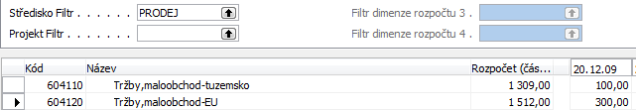

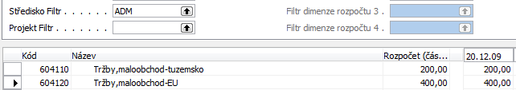

1. Vytvořte jednu prodejní fakturu (reálná data, která se budou porovnávat s rozpočtem a kde řádky budou vypadat takto (viz níže). Nebo tam dejte nižší částky než ty v rozpočtu podle Vašeho uvážení a pak s pomocí F11 to zaúčtujte:

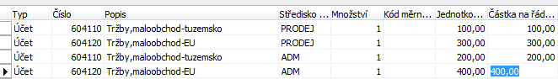

Případně zaúčtujte druhou fakturu s pomocí kopie řádku (při jejím vytváření využijte funkci Kopírovat doklad, který budete modifikovat )- kde řádky pak budou vypadat takto (to v případě že jste zadali v první faktuře částky odpovídající přesně rozpočtu. Nyní tedy rozpočet překračujeme, což je v praxi častější případ.



1. Před startem US proveďte Aktualizaci Pohledu analýzy a do US Tržby1 zaveďte s pomocí funkce vložit účet 604110 a 604120.

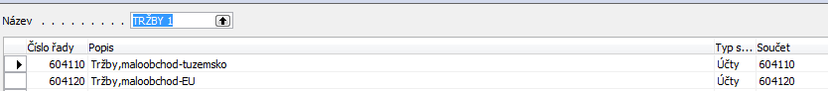

1. Výsledek analýzy je pak v případě překročení o 20% (100 + 20) tento :

